Министерство образования и науки РФ

Федеральное автономное бюджетное образовательное учреждение высшего образования

«Омский государственный технический университет»

|  |  |
| --- | --- |
| Факультет (институт) | *Информационных технологий и компьютерных систем* |
|  |  |
| Кафедра | *Прикладная математика и фундаментальная информатика* |
|  |  |

**Лабораторная работа 1**

|  |  |
| --- | --- |
| по дисциплине | ***Алгоритмизация и программирование*** |
|  |  |
| на тему |  |

Пояснительная записка

|  |  |  |  |  |  |  |  |  |  |  |
| --- | --- | --- | --- | --- | --- | --- | --- | --- | --- | --- |
|  |  |  | **Студента** | | Мотынга Сергей Андреевич | | | | | |
|  |  |  |  | | фамилия, имя, отчество полностью | | | | | |
|  |  |  | Курс | *1* |  | Группа | | ФИТ-**231** | | |
|  |  |  |  |  |  | |  |  | |  |
|  | | | **Направление (специальность)** | | | | | ***02.03.02*** | | |
|  | | | *Фундаментальная информатика и информационные технологии* | | | | | | | |
|  |  |  | код, наименование | | | | | | | |
|  |  |  | Руководитель | | ***ст. преподаватель*** | | | | | |
|  |  |  | ученая степень, звание | | | | | |
|  |  |  | ***Федотова И.В.*** | | | | | | | |
|  |  |  | фамилия, инициалы | | | | | | | |
|  |  |  | Выполнил | |  | | | | | |
|  |  |  | дата, подпись студента | | | | | |
|  |  |  |  | | | | | | | |
|  |  |  |  | | | | | |  | |

|  |  |  |  |  |  |
| --- | --- | --- | --- | --- | --- |
|  |  |  |  |  |  |

Омск 2023

Содержание

1. ЗАДАНИЕ 3

2. ОБЩАЯ СХЕМА АЛГОРИТМА 4

3. ТЕКСТ ПРОГРАММЫ НА C# 5

4. ПРИМЕР РАБОТЫ 7

5. СПИСОК ИСПОЛЬЗОВАННОЙ ЛИТЕРАТУРЫ 8

1. **ЗАДАНИЕ**

Ввести радиусы R1, R2 и высоту. Вычислить объем усеченного конуса: , где S- площадь оснований. Если R1 = R2 - объем и площадь цилиндра, если R1 = 0 или R2 = 0 - объем (hπr2) и площадь πr() поверхности конуса.

**2. ОБЩАЯ СХЕМА АЛГОРИТМА**

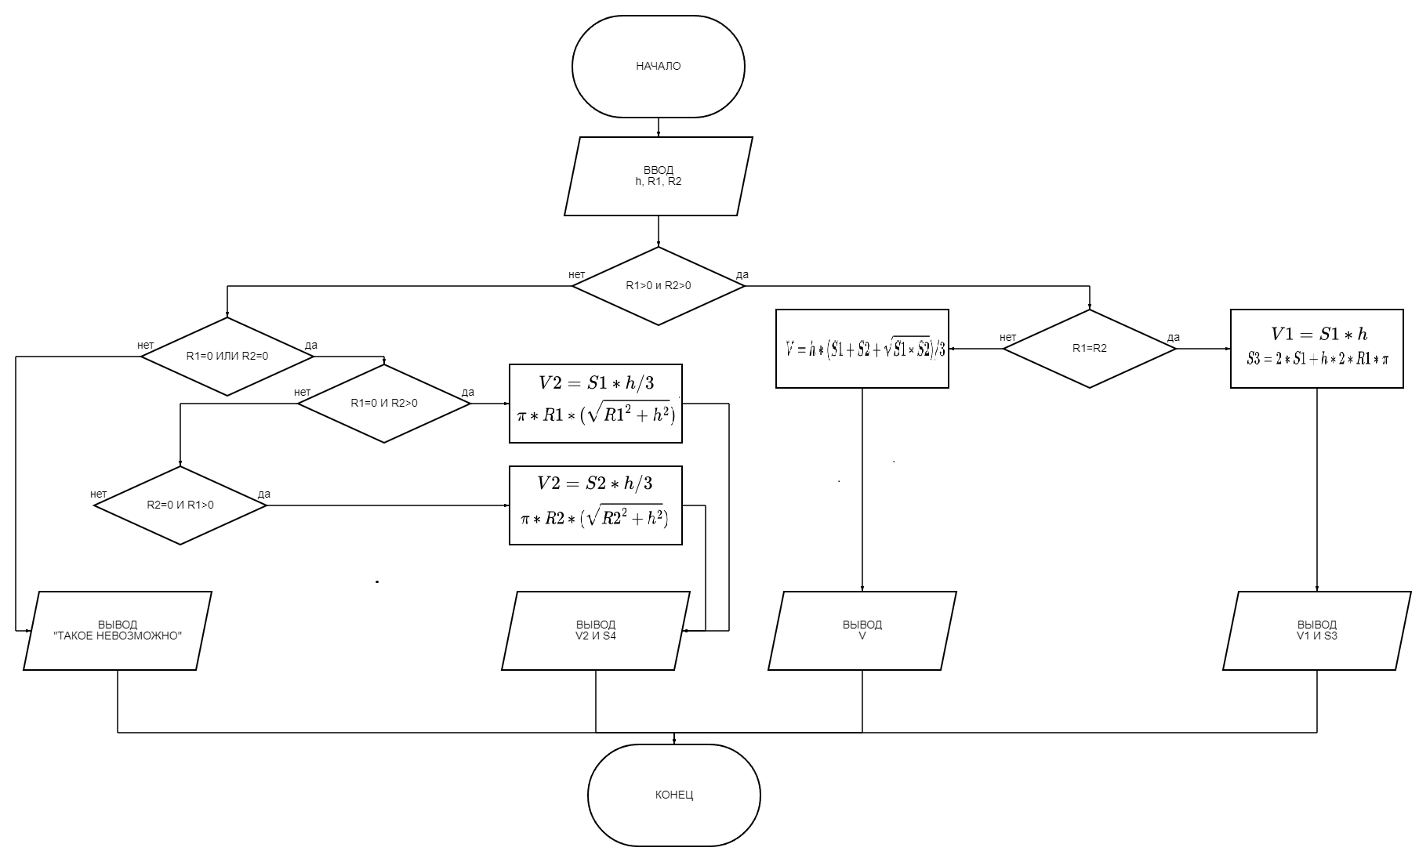

**3.ТЕКСТ ПРОГРАММЫ НА C#**

using System;

using System.Collections.Generic;

using System.Linq;

using System.Text;

using System.Threading.Tasks;

namespace LabWork1

{

internal class Program

{

static void Main(string[] args)

{

Console.Write("Введите высоту фигуры: ");

int h = Convert.ToInt32(Console.ReadLine());

Console.Write("Введите радиус первого основания: ");

int R1 = Convert.ToInt32(Console.ReadLine());

Console.Write("Введите радиус второго основания: ");

int R2 = Convert.ToInt32(Console.ReadLine());

double S1 = R1 * R1 * (Math.PI); //Площадь первого основания

double S2 = R2 * R2 * (Math.PI); //Площадь второго основания

if ((R1 == 0 && R2 == 0) || h == 0)

{

Console.WriteLine("Такое невозможно.");

return;

}

if (R1 > 0 && R2 > 0)

{

if (R1 == R2)

{

var V1 = S1 * h; //Объем цилиндра

var S3 = 2 * S1 + h * 2 * R1 * (Math.PI); //Площадь полной поверхности цилиндра

Console.WriteLine("Объем цилиндра = " + V1);

Console.WriteLine("Площадь полной поверхности цилиндра = " + S3);

}

if (R1 != R2)

{

var V = h * (S1 + S2 + (Math.Sqrt(S1 * S2))) / 3; //Объем усеченного конуса

Console.WriteLine("Объем усеченного конуса = " + V);

}

}

if (R1 == 0 || R2 == 0)

{

var V2 = (Math.Pow(Math.Max(R1, R2), 2)) * (Math.PI) * h / 3; //Объем конуса

var S4 = (Math.Sqrt(Math.Max(R1,R2)*Math.Max(R1, R2) + h * h))*Math.Max(R1,R2)*Math.PI; //Площадь поверхности конуса

Console.WriteLine("Объем конуса = " + V2);

Console.WriteLine("Площадь поверхности конуса = " + S4);

}

}

}

}

**4. ПРИМЕР РАБОТЫ**

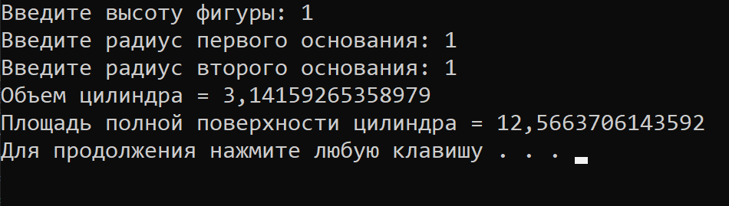 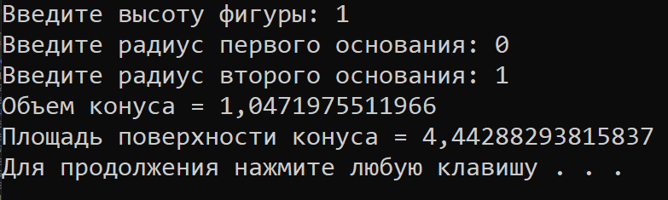

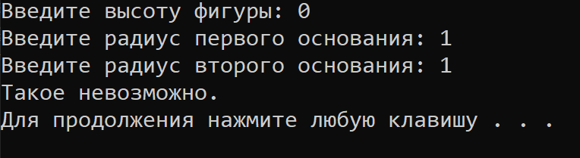

**5. СПИСОК ИСПОЛЬЗОВАННОЙ ЛИТЕРАТУРЫ**